2014年8月20日
報道関係者各位
株式会社バリューコミットメント

スマホで撮って、２００円で証明写真

ピクチャン「コンビニ証明写真」が8/20からセブン-イレブンでプリント可能に
全国のコンビニ約38,700店で証明写真をプリントできるようになります

株式会社バリューコミットメント（東京都豊島区、代表取締役社長：齋藤和広）は、2014年8月20日から
ピクチャン「コンビニ証明写真」を全国のセブン-イレブン約16,700店舗（一部店舗を除く）でサービス開始いたします。
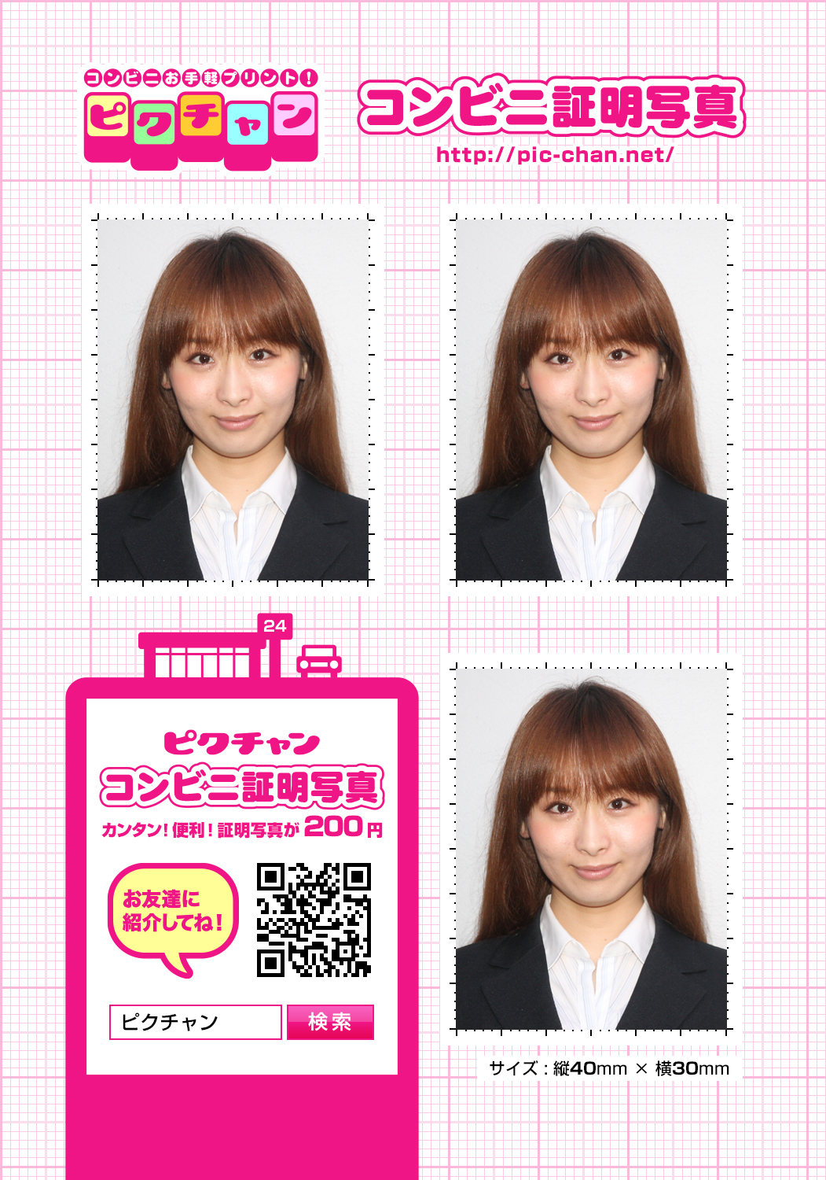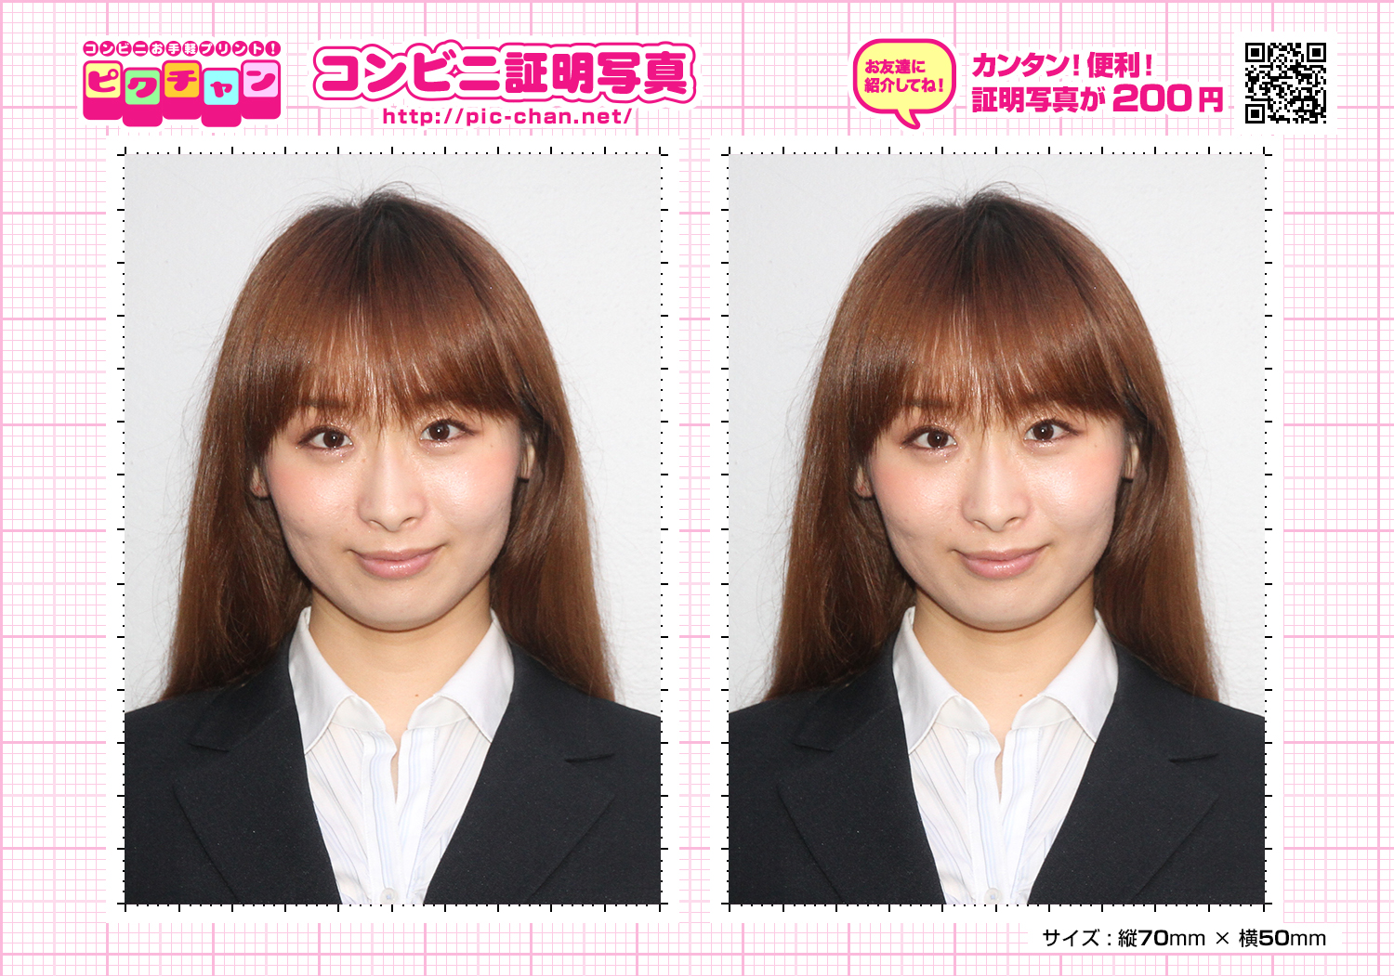
商品イメージ
3cm×4cm

商品イメージ
5cm×7cm

ピクチャン「コンビニ証明写真」は、スマホやデジカメで撮った顔写真をＰＣやスマホから登録するだけでコンビニエンスストア店頭のマルチコピー機（ネットプリントサービス※1と提携）から証明写真を200円でプリントアウトできるサービスです。
すでに展開しているコンビニ約22,000店舗に加え、セブン-イレブン約16,700店舗で利用可能になることにより、全国コンビニ約38,700店で24時間365日すぐに証明写真をプリントアウトできるようになります。
アルバイトの履歴書や漢字検定、英語検定、TOEICなどの資格試験の提出資料などに手軽に利用できます。
■自動証明写真ボックスやフォトスタジオと比べ、ますます便利に
１．どこでも証明写真をプリントできます
証明写真ボックスや写真館と比較し、圧倒的に多いコンビニ店舗で証明写真をプリントできます。
２．いつでも証明写真をプリントできます
登録してすぐに、24時間365日 夜中でも安心して証明写真をプリントできます。
３．低価格の1シート200円（税込み）
写真館や証明写真機（500～2,000円程度）よりも低価格で証明写真を手に入れられます。
４．撮り直しが何度でもできます
スマホやデジカメで何度でも撮り直しができるので、「奇跡の1枚」を証明写真にできます。
５．サイズを自由に設定できます。
20種類以上のサイズに対応。証明写真のサイズを最小2cm最大7cmで自由に設定できます。
ピクチャン「コンビニ証明写真」 http://pic-chan.net/c/

本件のお問合せ先
株式会社バリューコミットメント 担当 齋藤
東京都豊島区東池袋1-31-10-605 web http://vcm.co.jp
電話03-5860-9624 FAX 020-4668-3540 携帯090-2555-5436 メールksaito@vcm.co.jp

【各証明写真サービスとの比較】
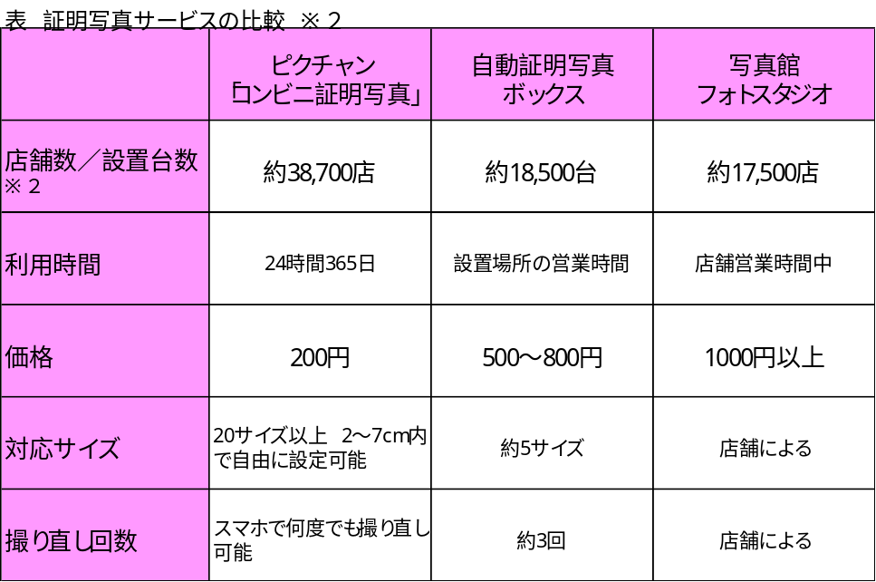
【ご利用手順】
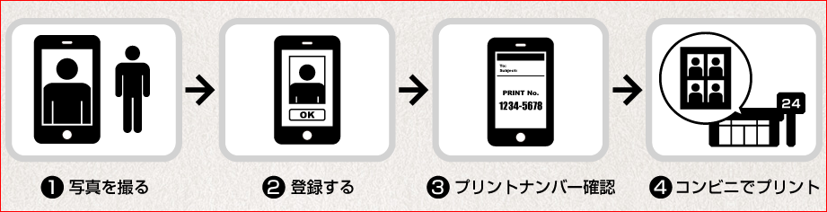
【サービスの概要】
サイズ 最小2cm 最大7cmm フリーサイズ
料金 Lサイズ(127mm×89mm) 200円/1シート（税込）
1シートに2～3枚の証明写真が入ります
用紙 高光沢で耐久性のある専用フォトペーパー
購入店舗 全国のセブン-イレブン・ローソン・ファミリーマート
約38,700店（一部店舗を除く）
開始日 2014年8月20日（水）
案内サイト ピクチャン「コンビニ証明写真」 http://pic-chan.net/c/

※１ ネットプリントサービス セブン-イレブン・ジャパンと富士ゼロックスが共同で運営している、インターネットを介して利用するネットワークプリントサービスです。プリントしたい電子ファイルや文書等を、パソコンからあらかじめネットプリントセンター（データの預かり所である専用サイト）に登録しておくことで、いつでも必要な時に全国のセブン-イレブン店舗に設置されたマルチコピー機からプリントし、取り出すことができます。ネットプリントサービスのホームページ： http://www.printing.ne.jp/

※２ 参考資料 Photo Market 2013

本件のお問合せ先
株式会社バリューコミットメント 担当 齋藤
東京都豊島区東池袋1-31-10-605 web http://vcm.co.jp
電話03-5860-9624 FAX 020-4668-3540 携帯090-2555-5436 メールksaito@vcm.co.jp

